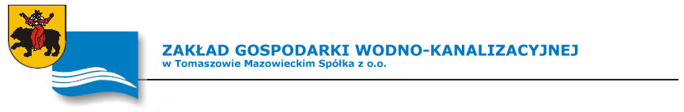
97-200 Tomaszów Mazowiecki, ul. Kępa 19

Telefony
Centrala/Fax 44- 724 22 92
Dział Logistyki i Obsługi Klienta 44–724 41 32
Dział Windykacjj 44–724 50 20
Wydział Eksploatacji Sieci 44–724 63 39
Wydział Eksploatacji Oczyszczalni Ścieków i Ochrony Środowiska 44- 724 03 18
e mail: zgwk@zgwk.pl,
www.zgwk.pl
Klauzula informacyjna dotycząca przetwarzania danych osobowych: www.zgwk.pl/rodo
Tomaszów Maz. 03.07.2020
Nr referencyjny: OWE-ZS/RP/06/06/20

Informacja z otwarcia ofert

Dotyczy: postępowania o udzielenie zamówienia publicznego prowadzonego w trybie przetargu nieograniczonego, zgodnie z Regulaminem Udzielania Zamówień Publicznych obowiązującym w ZGW-K w Tomaszowie Maz. Sp. z o.o., na
„Dostawa koagulantu glinowego do redukcji ładunków zanieczyszczeń
w ściekach surowych.”

Działając na podstawie Rozdziału 16 pkt 7 Specyfikacji Istotnych Warunków Zamówienia (SIWZ) Zamawiający przekazuje informacje z sesji otwarcia ofert.
Bezpośrednio przed otwarciem ofert Zamawiający podał kwotę, jaką zamierza przeznaczyć na sfinansowanie zamówienia w wysokości 387.450,00 zł brutto.
W terminie przewidzianym na złożenie ofert, tj. do dnia 03.07.2020 r. do godz. 11:00 wpłynęły 2 oferty.
Poniżej zbiorcze zestawienie złożonych ofert:
Nr oferty/  L.dz. | Nazwa i adres Wykonawcy | Cena oferty  [zł]
1/  1371 | Kemipol Sp. z o.o.  ul. Kuźnicka 6, 72-010 Police | 290.698,20
2/  1380 | Brenntag Polska Sp. z o.o.  ul. J. Bema 21, 47-224 Kędzierzyn-Koźle | 295.569,00

UWAGA: Wykonawca w terminie 3 dni od dnia zamieszczenia na stronie internetowej niniejszej informacji, przekaże Zamawiającemu oświadczenie o przynależności lub braku przynależności do tej samej grupy kapitałowej, w rozumieniu ustawy z dnia 16 lutego 2007 r. o ochronie konkurencji i konsumentów. Wraz ze złożeniem oświadczenia, Wykonawca może przedstawić dowody, że powiązania z innym Wykonawcą nie prowadzą do zakłócenia konkurencji w niniejszym postępowaniu.

Informację zamieszczono na stronie internetowej Zamawiającego w dniu 03.07.2020 r.

